Presseinformation

SAB kauft Liebherr-Radlader und Raupenbagger

⸺
SAB erweitert Fuhrpark mit sieben neuen XPower-Radladern und Raupenbagger R 945 G8
Die Radlader der Serie XPower bieten ein Maximum an Komfort und Sicherheit
Liebherr-Raupenbagger sind wendig, leistungsstark und wirtschaftlich
Seit ihrer Gründung im Jahr 1985 hat die Firma SAB mehr als 50 Liebherr-Maschinen erworben. Vor kurzem kamen neue Liebherr-XPower-Radlader und ein R 945 G8 hinzu. Die SAB-Maschinen sind im Schnitt 1.500 bis 2.000 Stunden pro Jahr in drei verschiedenen Steinbrüchen im Einsatz. Die Produktion deckt ein Viertel des Bedarfs im französischen Département Hautes-Alpes ab.
Ventavon (Frankreich), 16. September 2021 – „Die Wahl für Liebherr ist eine Entscheidung für Zuverlässigkeit und für die regelmäßigen technischen Weiterentwicklungen, die unseren Bedürfnissen entsprechen“, erklärt SAB-Direktor Lionel Para. „Sowohl zu Liebherr als auch zu seinem Vertriebspartner Ets PIC pflegen wir eine sehr gute persönliche Beziehung“, fügt er hinzu. Auch die Herkunft der Liebherr-Maschinen ist für SAB ein Argument: „Der Kauf von Maschinen, die in Europa und sogar in Frankreich gefertigt werden, ist in der heutigen Zeit, in der wir unsere Industrien in einem zunehmend unsicheren und globalisierten wirtschaftlichen Umfeld unterstützen müssen, ein wichtiges Signal.“
XPower-Radlader – Einfach zu bedienen und komfortabel
Zur Liebherr-Flotte von SAB gehören insgesamt neun Radlader, von denen sieben XPower-Modelle vor Kurzem geliefert wurden. Die XPower-Baureihe wird von Lionel Para wegen ihres Bedienkomforts und des geringen Kraftstoffverbrauchs sehr geschätzt. Die XPower-Radlader zeichnen sich durch ihren kraftvollen, leistungsverzweigten Fahrantrieb aus und erreichen dadurch bessere Beschleunigungs- und Geschwindigkeitswerte. Für ein Höchstmaß an Produktivität und Kraft hat Liebherr beim XPower-Konzept für Großradlader auch die Arbeitshydraulik und das Hubgerüst optimiert. Die Kabine der XPower-Radlader bietet volle Rundumsicht, ist klimatisiert und verfügt über einen verstellbaren 9-Zoll-Touchscreen sowie eine optionale Joystick-Lenkung, die ein sicheres und komfortables Arbeitsumfeld schafft. Die Wartungspunkte der XPower-Radlader sind für effiziente Servicearbeiten einfach, schnell und sicher erreichbar.
Liebherr-Raupenbagger – ein leistungsstarkes und wirtschaftliches Werkzeug
Der neueste Liebherr-Raupenbagger im SAB-Maschinenpark ist ein R 945 G8, der im französischen Colmar hergestellt wird. Zum Maschinenpark gehören außerdem ein R 974 und ein R 950 SME, die ebenfalls aus Colmar stammen. Die Hauptstärken der Generation 8 sind die höhere Motorleistung, das schwere Gegengewicht, das höhere Schaufelkapazitäten erlaubt, und der niedrigere Kraftstoffverbrauch. Dank der optimierten Lastkurve wird eine bessere Ausnutzung der Energie von bewegten Massen am Drehantrieb erzielt, was zum geringeren Kraftstoffverbrauch beiträgt. Ergebnis: Der R 945 G8 von SAB verbraucht nur 18 Liter pro Stunde. Alle Motoren der Generation 8 von Liebherr erfüllen die Umweltanforderungen der Abgasstufe V.
Das Betriebsverhalten des R 945 G8 wurde optimiert: Seine Wendigkeit und seine komfortable Kabine machen ihn zum optimalen Arbeitsgerät für die SAB-Einsätze. Auch das Modell R 950 SME der Generation 6 wird den Herausforderungen im Steinbrucheinsatz voll gerecht. Bei den Liebherr-Raupenbaggern der Baureihe SME werden die Gegengewichte des nächsthöheren Modells aus der Standardbaureihe verwendet. Dies erhöht ihre Stabilität und ermöglicht die Verwendung größerer Löffel. Dank spezieller Zylinder entwickelt die Maschine außergewöhnliche Reiß- und Grabkräfte. was die Leistung und Wirtschaftlichkeit der SME-Maschinen verbessert
SAB – ein familiengeführtes Partnerunternehmen
Das 1985 in La Roche-des-Arnauds im Département Hautes-Alpes gegründete Steinbruchunternehmen SAB hat aktuell 15 Liebherr-Maschinen in seinen Fuhrpark: neun Radlader, fünf Bagger und eine Planierraupe. SAB betreibt die drei Steinbrüche Sablière du Beynon, Sablière du Buëch und Monnetier Almont. Das Unternehmen beherrscht die Techniken des Abbaus, der Herstellung und des Verkaufs von Granulaten. Seine Produktion deckt 25 Prozent des Bedarfs des französischen Départements Hautes-Alpes. SAB beschäftigt derzeit 35 Personen im Bereich der Gewinnung und des Transports von Materialien.
Über die Firmengruppe Liebherr
Die Firmengruppe Liebherr ist ein familiengeführtes Technologieunternehmen mit breit diversifiziertem Produktprogramm. Das Unternehmen zählt zu den größten Baumaschinenherstellern der Welt, bietet aber auch auf vielen anderen Gebieten hochwertige, nutzenorientierte Produkte und Dienstleistungen an. Die Firmengruppe umfasst heute über 140 Gesellschaften auf allen Kontinenten, beschäftigt rund 48.000 Mitarbeiterinnen und Mitarbeiter und erwirtschaftete in 2020 einen konsolidierten Gesamtumsatz von über 10,3 Milliarden Euro. Seit seiner Gründung im Jahr 1949 im süddeutschen Kirchdorf an der Iller verfolgt Liebherr das Ziel, seine Kunden mit anspruchsvollen Lösungen zu überzeugen und zum technologischen Fortschritt beizutragen.

Bilder
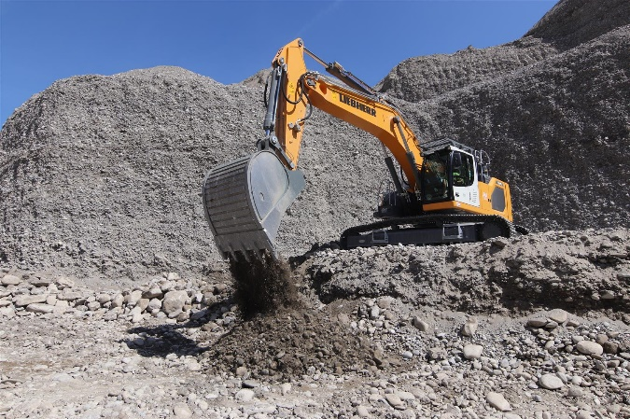
liebherr-crawler-excavator-g8-1.jpg
Der Raupenbagger R 945 G8 wird im Steinbruch Sablière du Beynon eingesetzt, einem 48 Hektar großen Gelände, auf dem SAB jährlich 450.000 Tonnen abbaut.
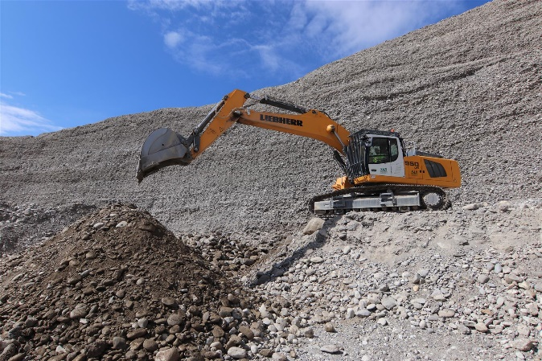
liebherr-crawler-excavator-r-950-sme-2.jpgi
Der R 950 SME zeichnet sich durch Stabilität, Wirtschaftlichkeit und hohe Losbrechkräfte aus.

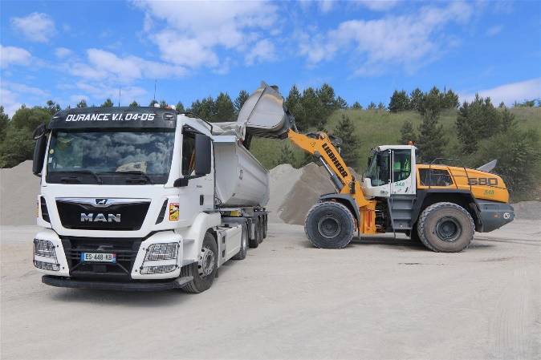
liebherr-wheeled-loader-l-580-xpower-3.jpg
Seine Benutzerfreundlichkeit und sein niedriger Kraftstoffverbrauch machen den XPower-Radlader L 580 zum Produkt der Wahl für den Einsatz bei SAB.

Ansprechpartner
Alban Villaumé
Marketing-Manager
Telefon: +0033 89 21 36 09
E-Mail: alban.villaume@liebherr.com
Veröffentlicht von
Liebherr-France-SAS
Colmar / Frankreich
www.liebherr.com

